**Практическое занятие № 2. Работа с классами.**

1. В соответствии с вашим вариантом для указанной предметной области необходимо:
   1. Выделить основные сущности(объекты) - минимум 3 шт
   2. Для каждой сущности (объекта) указать поля и конструктор - 1 конструктор и минимум 3 поля.

|  |  |
| --- | --- |
| Вариант | Предметная область |
| 1 | Библиотека |
| 2 | Пиццерия |
| 3 | Музей |
| 4 | Салон красоты |
| 5 | Спортивный клуб |
| 6 | Магазин канцелярских товаров |
| 7 | Ресторан |
| 8 | Кинотеатр |
| 9 | ЖД-вокзал |
| 10 | Детский развлекательный центр |
| 11 | Туристическое агентство |
| 12 | Магазин овощей и фруктов |
| 13 | Прокат спортивного инвентаря |
| 14 | Интернет-магазин одежды |
| 15 | Авиакомпания |

**ВАРИАНТ 10**

Класс «Attraction» отвечает за аттракционы в развлекательном центре. В нем указываются Состояние, имя и цена за аттракцион. На рисунке 1, который представлен ниже, можно посмотреть код

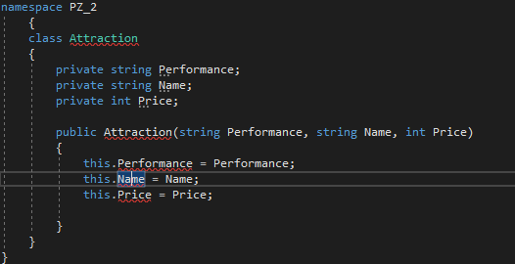

Рисунок 1 – Класс «Attraction»

Класс «Sotrudniki» отвечает за сотрудников, работающих в данном развлекательном центре. В нем указываются: Имя, заработная плата и время отработанное в сутки. На рисунке 2, который представлен ниже, можно посмотреть код

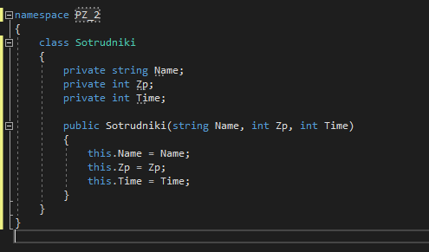

Рисунок 2 – Класс «Sotrudniki»

Класс «EntertaimentCenter» отвечает за развлекательный центр. В нем указывается: Открытие, закрытие и название развлекательного центра

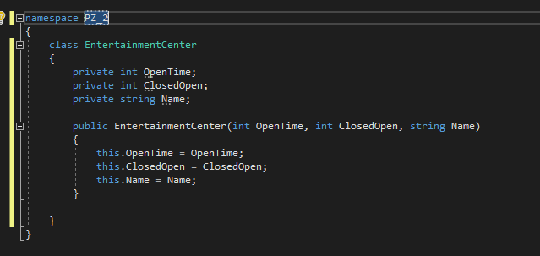

Рисунок 3 – Класс «EntertainmentCenter»

Рисунок с обозревателями решений находится ниже

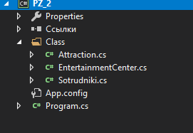

Рисунок 1 – Классы

**КОД ПРОГРАММЫ**

namespace PZ_2

{

class Program

{

static void Main(string[] args)

{

}

}

class Attraction

{

private string Performance;

private string Name;

private int Price;

public Attraction(string Performance, string Name, int Price)

{

this.Performance = Performance;

this.Name = Name;

this.Price = Price;

}

}

class sotrudniki

{

private string Name;

private int Zp;

private int Time;

public sotrudniki (string Name, int Zp, int Time)

{

this.Name = Name;

this.Zp = Zp;

this.Time = Time;

}

Class

{

private int OpenTime;

private int ClosedOpen;

private string Name;

public EntertainmentCenter (int OpenTime, int ClosedOpen, string Name)

{

this.OpenTime = OpenTime;

this.ClosedOpen = ClosedOpen;

this.Name = Name;

}

}

}

}

Ссылка на репозиторий: https://github.com/alexandrerohin1488/djtape2003.git

Требования к отчету:

1. Оформление по ТИГ
2. Без титульного листа
3. Скриншоты с подробным пояснением программного кода
4. Предоставить в мудл в указанный срок.

Вспомогательный материал:

[Справочник по C#. Ключевое слово class | Microsoft Docs](https://docs.microsoft.com/ru-ru/dotnet/csharp/language-reference/keywords/class)

[Поля. Руководство по программированию в C# | Microsoft Docs](https://docs.microsoft.com/ru-ru/dotnet/csharp/programming-guide/classes-and-structs/fields)

[Руководство по программированию на C#. Ко нструкторы | Microsoft Docs](https://docs.microsoft.com/ru-ru/dotnet/csharp/programming-guide/classes-and-structs/constructors).